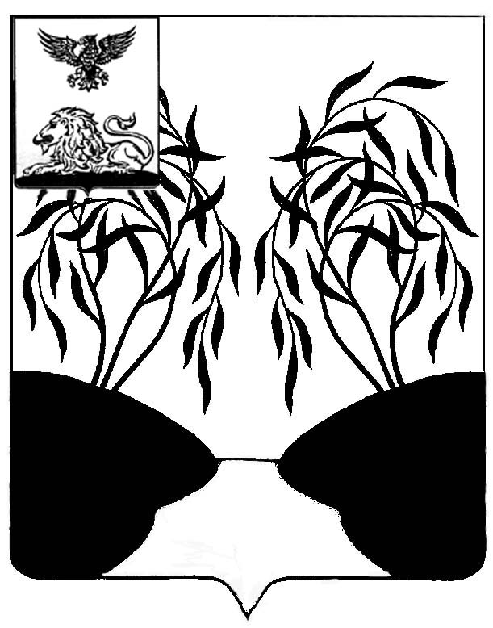
РОССИЙСКАЯ ФЕДЕРАЦИЯ
БЕЛГОРОДСКАЯ ОБЛАСТЬ
МУНИЦИПАЛЬНЫЙ РАЙОН «РАКИТЯНСКИЙ РАЙОН»

РАСПОРЯЖЕНИЕ
ГЛАВЫ БОБРАВСКОГО СЕЛЬСКОГО ПОСЕЛЕНИЯ

с. Бобрава

от 14 ноября 2023 года № 6

О назначении публичных слушаний по
проекту решения земского собрания
Бобравского сельского поселения
«О бюджете Бобравского сельского
поселения на 2024 год и на плановый
период 2025-2026 года»

В соответствии с Федеральным законом от 06 октября 2003 года № 131- ФЗ «Об общих принципах организации местного самоуправления в Российской Федерации», Уставом Бобравского сельского поселения, земское собрание Бобравского сельского поселения р е ш и л о:
1. Назначить публичные слушания по проекту решения «О бюджете Бобравского сельского поселения на 2024 год и на плановый период 2025-2026 года».
2. Провести публичные слушания 30 ноября 2023 года в 13 час 00 мин в здании администрации Бобравского сельского поселения по адресу: с. Бобрава, ул. Центрральная, д. № 56.
3. Назначить председательствующим на публичных слушаниях главу администрации Бобравского сельского поселения Жерновую Юлию Анатольевну.
4. Сформировать рабочую группу по организации проведения публичных слушаний в составе:
- Новикова Виктория Владимировна - старший специалист отдела планирования и закупок МКУ Ракитянского района "Центр бухгалтерского учета";
- Шкилёв Андрей Сергеевич - депутата земского собрания Бобравского сельского поселения;
- Печеная Снежана Владимировна - депутата земского собрания Бобравского сельского поселения;
5. Поручить членам рабочей группы предпринять предусмотренные законом меры по созданию необходимых условий для проведения публичных слушаний по проекту решения «О бюджете Бобравского сельского поселения на 2024 год и на плановый период 2025-2026 года».
6. Обнародовать настоящее решение и проект решения «О бюджете Бобравского сельского поселения на 2024 год и на плановый период 2025-2026 года» и разместить на сайте органов местного самоуправления Бобравского сельского поселения https://bobravskoe-r31.gosweb.gosuslugi.ru/ в сети Интернет.
7. Контроль за исполнением настоящего решения оставляю за собой.

Глава Бобравского
сельского поселения Л. Н. Остапенко

